
Instrukcja dla specjalistów
Planowanie terapii i dawanie pacjentowi dostępu
Praktyczny przewodnik: założenie profilu pacjenta, przygotowanie treningu domowego, zapisanie planu terapii i monitorowanie postępów.
Adres dla użytkowników | https://www.headapp.pl/uruchom
Zakres | HeadApp Pro: pacjent, plan terapii, trening domowy, wyniki
Aktualizacja | 29 czerwca 2026

Najkrótsza ścieżka
Cel instrukcji
Po wykonaniu tych kroków pacjent ma aktywny profil, dane do logowania i zapisany plan terapii, a specjalista może kontrolować wykonane treningi oraz wyniki.

- Wejdź na headapp.pl/uruchom i wybierz pracę w wersji dla specjalistów.
- Zaloguj się do HeadApp Pro lub zarejestruj konto specjalisty.
- W Rejestrze Pacjentów kliknij Nowy.
- Wpisz dane pacjenta. Jeśli pacjent ma ćwiczyć w domu, podaj jego e-mail oraz utwórz hasło.
- Wybierz pacjenta, przejdź dalej i otwórz Plan terapii.
- Przeciągnij ćwiczenia do kalendarza, ustaw czas treningu, zaznacz Zastosuj plan i kliknij Zapisz.
- Przekaż pacjentowi adres headapp.pl/uruchom oraz ustalone dane logowania.
- Po pierwszych treningach sprawdzaj Przebieg terapii / Wyniki.

1. Uruchomienie i logowanie
HeadApp można uruchomić przez stronę headapp.pl/uruchom. Podczas startu wybierz wersję dla specjalistów, a następnie zaloguj się do konta HeadApp Pro. Jeśli konto nie istnieje, wybierz rejestrację i uzupełnij dane specjalisty.
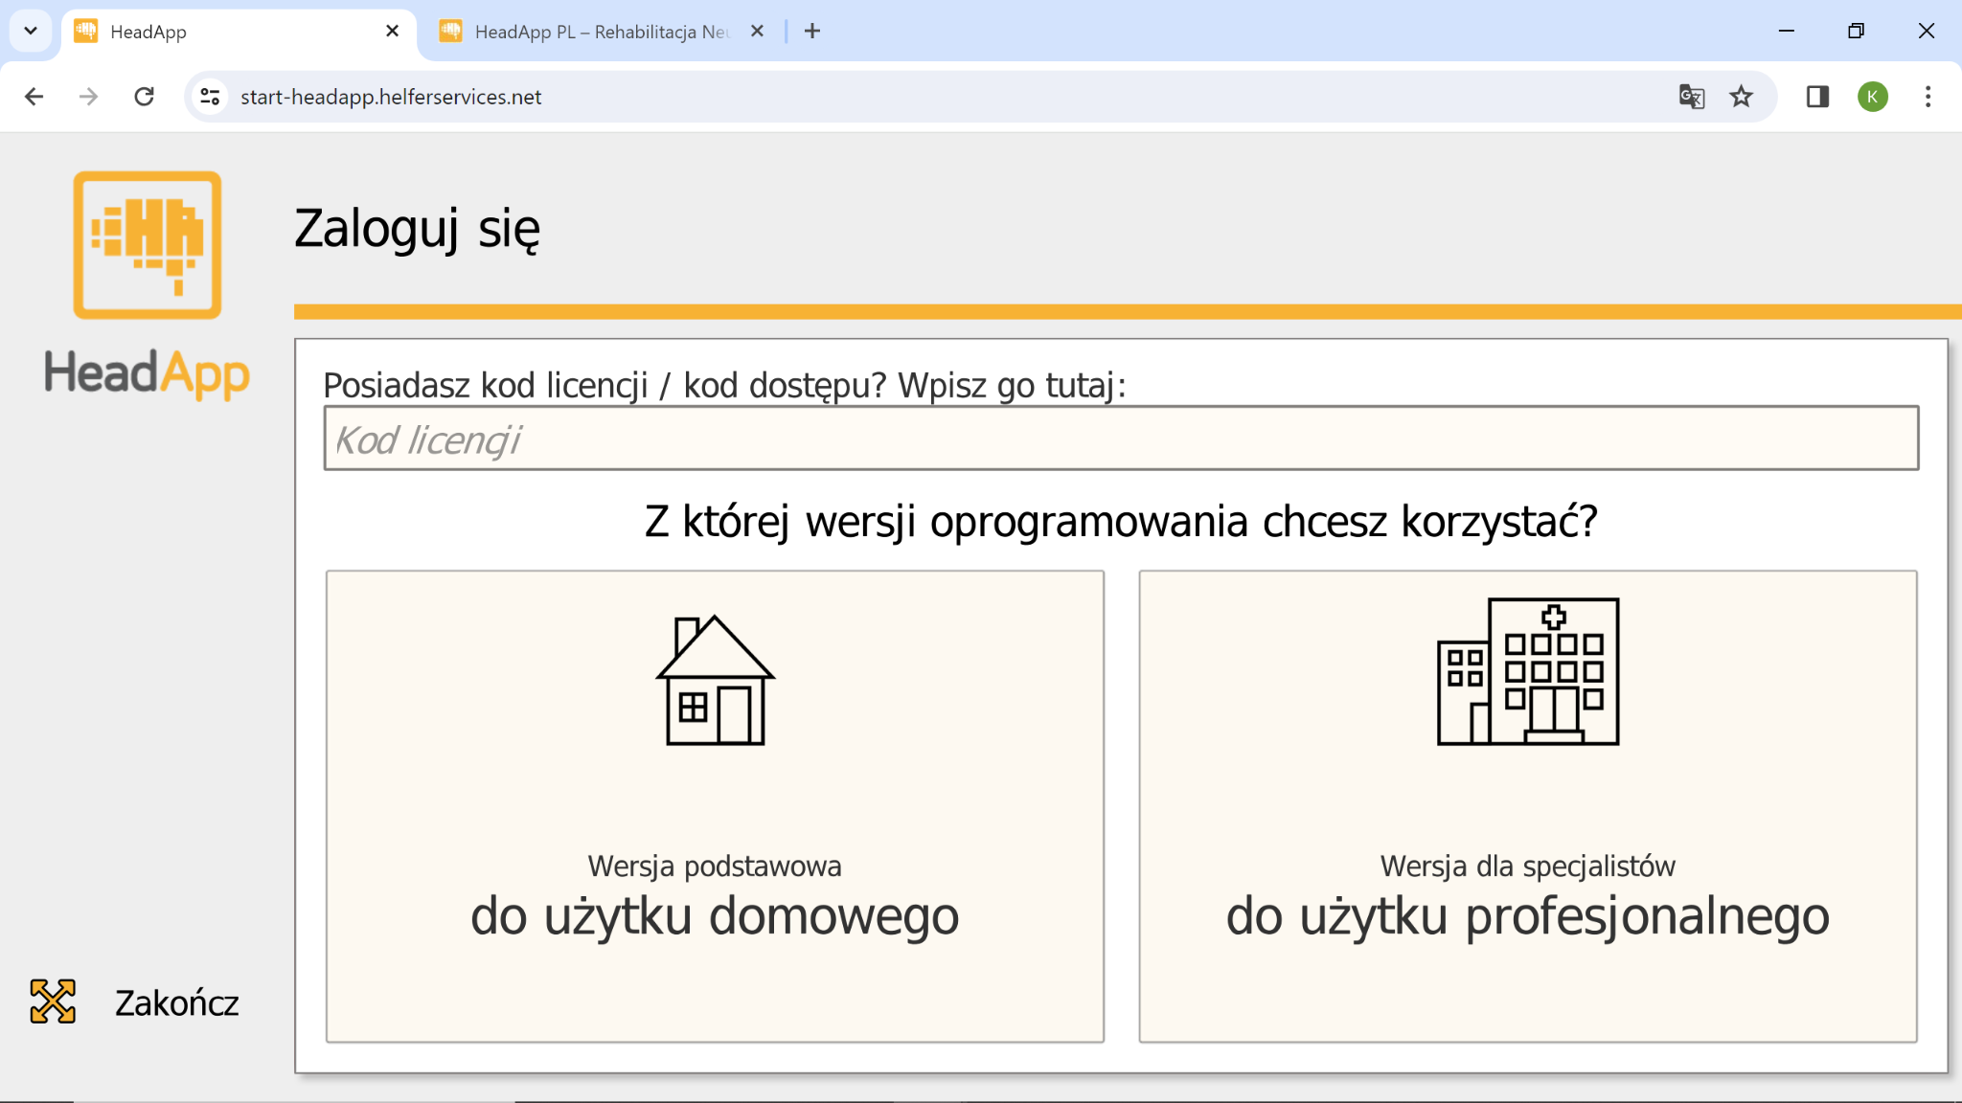
Wybór wersji programu - specjalista wybiera wersję profesjonalną.
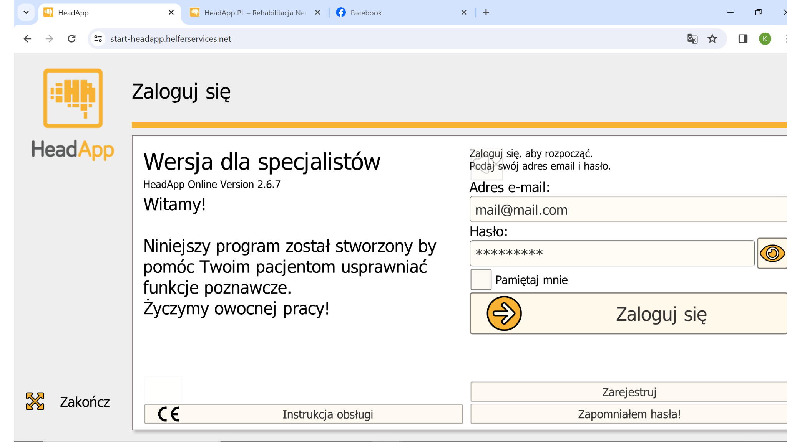
Logowanie do HeadApp Pro.
Licencja
Liczba aktywnych pacjentów zależy od wariantu licencji. Profile pacjentów bez aktywności mogą przechodzić w tryb uśpienia i nie obciążają puli aktywnych kont.

2. Rejestr Pacjentów
Po zalogowaniu zobaczysz Rejestr Pacjentów. To miejsce służy do dodawania nowych profili, wybierania pacjentów do pracy, edycji danych, udostępniania profilu innemu specjaliście oraz importowania pacjenta po adresie e-mail.
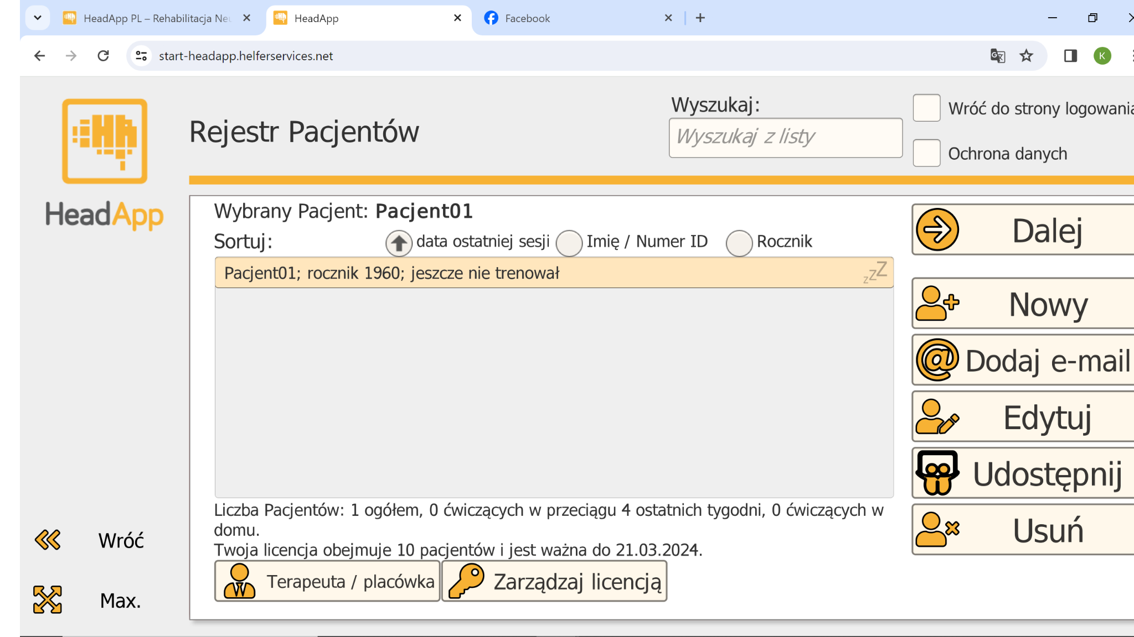
Rejestr Pacjentów - przycisk Nowy tworzy profil pacjenta.
- Nowy - tworzy nowy profil pacjenta.
- Edytuj - pozwala zmienić dane już istniejącego pacjenta.
- Udostępnij - przekazuje profil innemu specjaliście korzystającemu z HeadApp.
- Dodaj e-mail - pozwala dodać profil pacjenta, który wcześniej pracował z innym specjalistą.

3. Dane pacjenta i dostęp domowy
W formularzu pacjenta uzupełnij wymagane pola. Dla treningu domowego kluczowe są pola adresu e-mail i hasła. To właśnie te dane pacjent wykorzysta przy logowaniu do HeadApp Home.
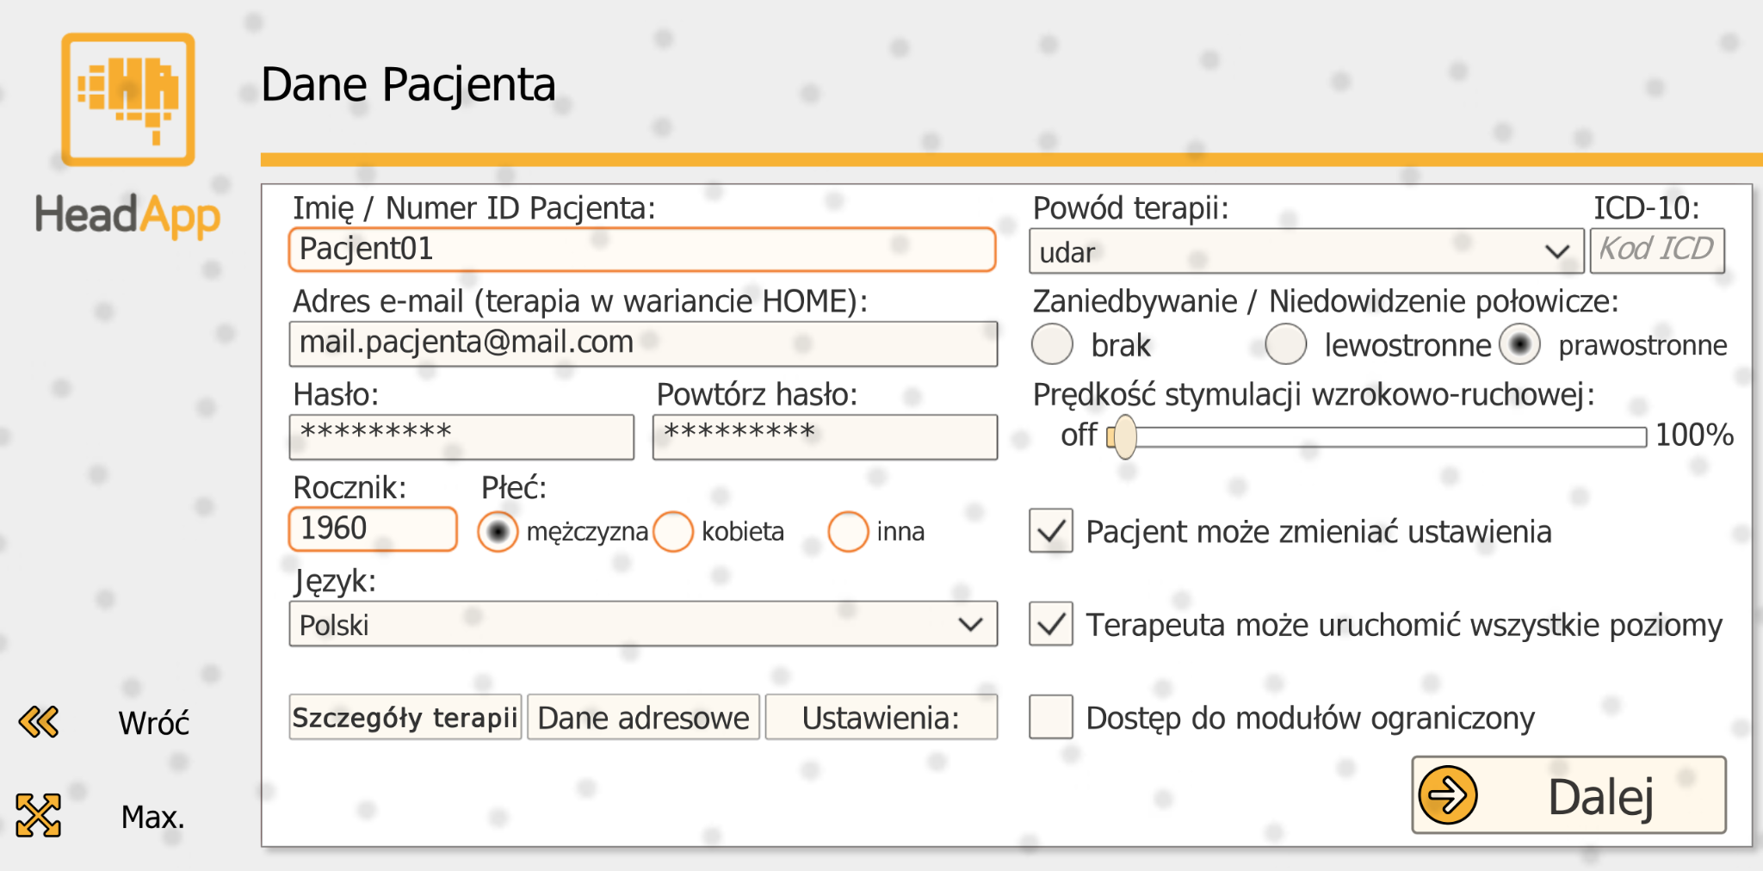
Formularz danych pacjenta - e-mail i hasło uruchamiają dostęp domowy.
Co przekazać pacjentowi
Pacjent powinien otrzymać adres headapp.pl/uruchom, informację, że wybiera wersję domową, adres e-mail wpisany w profilu oraz hasło utworzone przez specjalistę.

- Przekaż dane w sposób bezpieczny i zrozumiały dla pacjenta lub opiekuna.
- Upewnij się, że pacjent wie, iż po zalogowaniu zobaczy zaplanowane ćwiczenia.
- Jeśli pacjent pracuje z opiekunem, przekaż instrukcję także opiekunowi.

4. Wybór ćwiczeń i plan terapii
Po wybraniu pacjenta i kliknięciu Dalej pojawia się główny panel treningowy. Możesz uruchomić ćwiczenie od razu w gabinecie albo zaplanować je w kalendarzu dla pracy domowej.
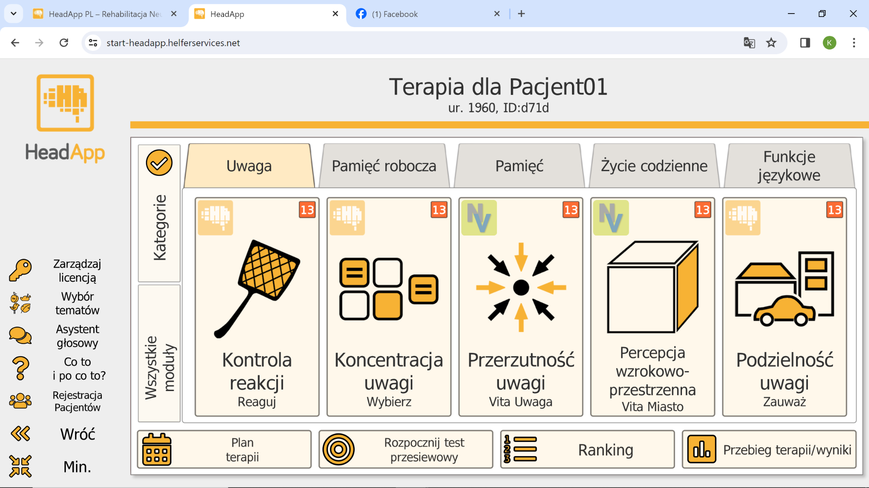
Główny panel treningowy - przycisk Plan terapii znajduje się u dołu ekranu.

Tworzenie planu
- Kliknij Plan terapii.
- Z prawej kolumny wybierz moduł i przeciągnij go do wybranego dnia w kalendarzu.
- Jeśli chcesz, zmień czas treningu dla modułu.
- Kliknij kafelek w kalendarzu, aby zmienić ustawienia lub skopiować plan na inne dni.
- Zaznacz Zastosuj plan.
- Kliknij Zapisz.
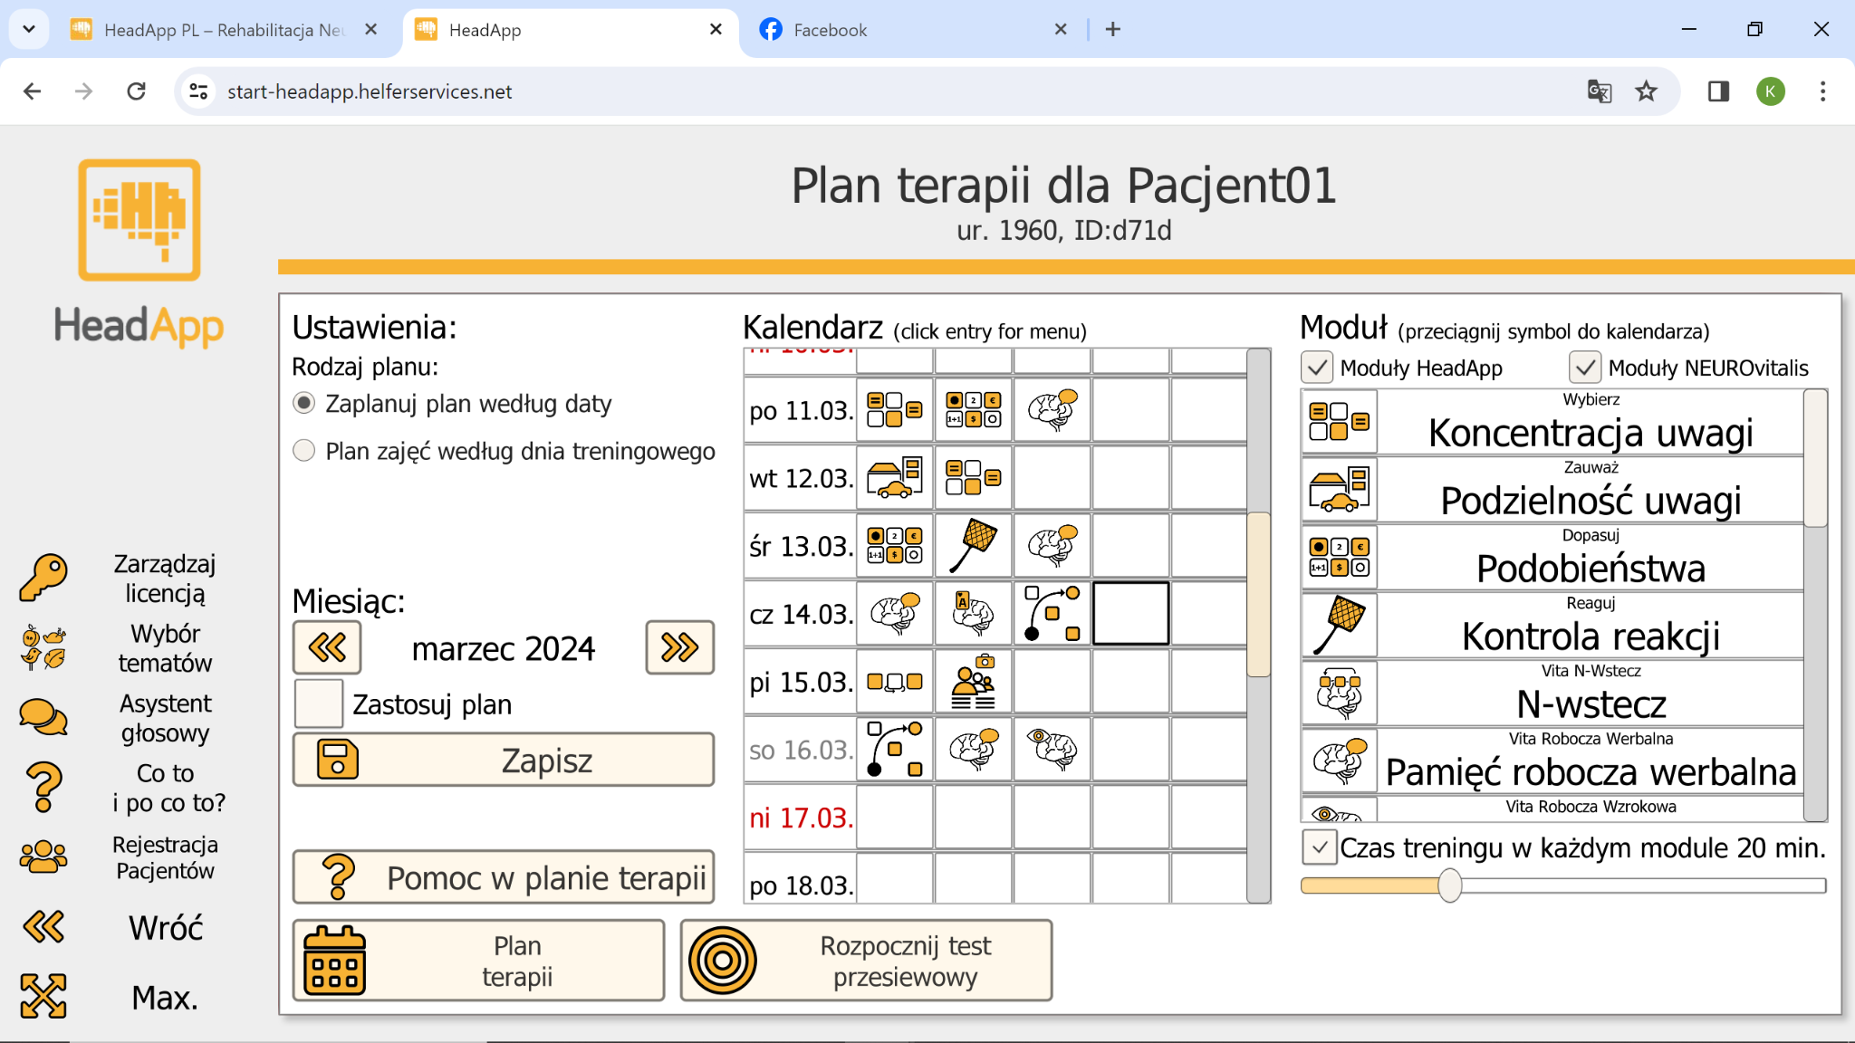
Plan terapii - przeciągnij moduły do kalendarza, zaznacz Zastosuj plan i zapisz.
Najczęstszy błąd
Samo ułożenie ćwiczeń w kalendarzu nie wystarcza. Plan trzeba zastosować i zapisać. Bez tego pacjent może nie zobaczyć ćwiczeń w domu.

5. Test przesiewowy jako pomoc w planowaniu
Test przesiewowy może pomóc w ocenie aktualnego poziomu funkcji poznawczych i w doborze ćwiczeń. Jest narzędziem pomocniczym i nie zastępuje pełnej diagnozy neuropsychologicznej.
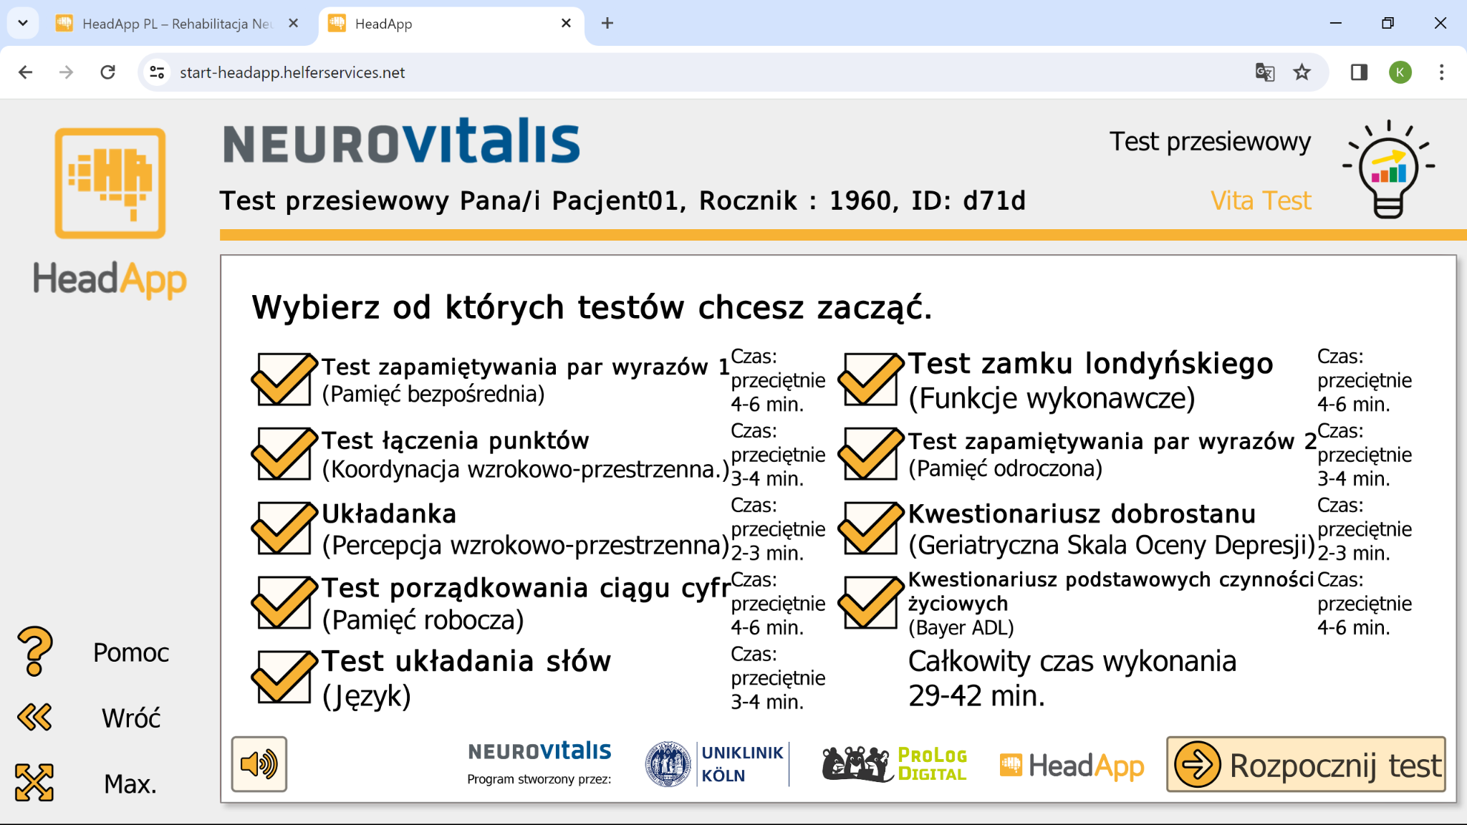
Wybór elementów testu przesiewowego.
- Pełny test trwa zwykle około 30-45 minut.
- Jeśli nie ma tyle czasu, można wykonać wybrane elementy i wrócić do pozostałych później.
- Po teście program może podpowiedzieć moduły warte uwzględnienia w planie terapii.

6. Monitorowanie treningu domowego
Po wykonaniu ćwiczeń przez pacjenta przejdź do Przebieg terapii / Wyniki. Zobaczysz dni treningowe, wybierane moduły, poprawność, poziom trudności, czas treningu oraz opcję podglądu wydruku.
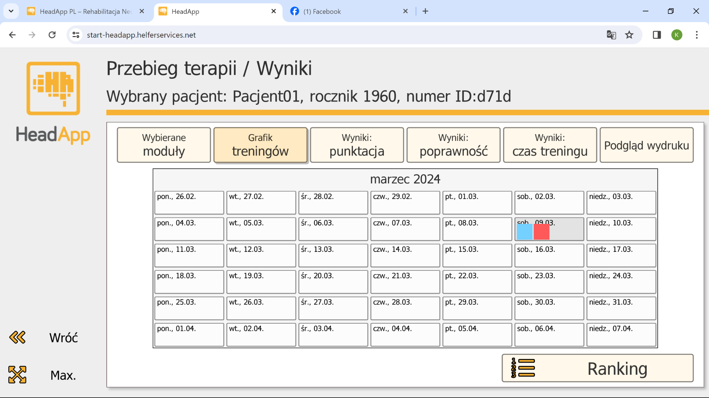
Grafik treningów pokazuje, kiedy pacjent ćwiczył.
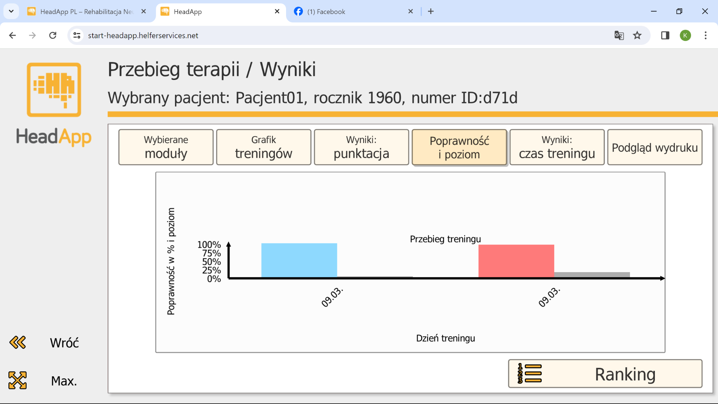
Wyniki pomagają ocenić poprawność, poziom i postęp terapii.

Checklist przed przekazaniem pacjentowi dostępu
- Profil pacjenta jest zapisany.
- W profilu pacjenta wpisano e-mail i hasło do treningu domowego.
- Wybrano właściwego pacjenta w Rejestrze Pacjentów.
- Plan terapii zawiera ćwiczenia w kalendarzu.
- Zaznaczono Zastosuj plan i kliknięto Zapisz.
- Pacjent lub opiekun dostał adres headapp.pl/uruchom oraz dane logowania.
- Ustalono częstotliwość treningu i termin kontroli wyników.

Pomoc
W razie pytań dotyczących funkcji programu, licencji lub problemów z dostępem skontaktuj się z zespołem HeadApp.
- E-mail: kontakt@headapp.pl
- Telefon: +48 790 219 265
- Strona: www.headapp.pl

